Pompoensoep

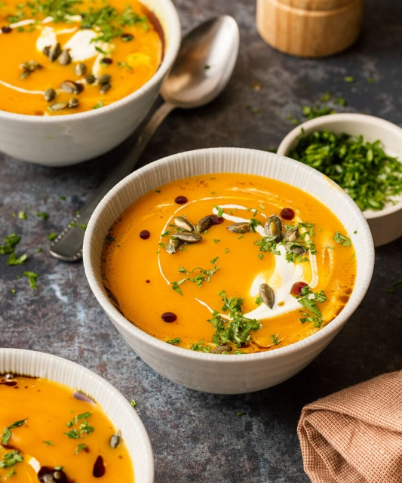
Ingrediënten: 4 personen
3–4 sjalotjes, gesnipperd 3 tenen knoflook,
1 rode peper in stukjes 1 winterwortel,
1 theelepel kurkuma, 1 oranje bol pompoen van 1 – 1.2 kilo,
2 laurierblaadjes 1 theelepel gedroogde tijmblaadjes
ruim 1 liter (groenten) bouillon, (Maggi)
verse peterselie, crème fraîche, eventueel wat pompoenpitten.

Bereiding:
Snijd de pompoen in ‘slices’ en snijd de zaadjes eruit met een mes. Hak daarna het vruchtvlees in blokken van 2 cm.
Verhit een scheut olijfolie in een (brede) soeppan, en bak hierin de ui, knoflook, rode peper en kurkuma op hoog vuur, gedurende 2-3 minuten. Voeg de pompoen en winterwortel toe en bak 1 minuut mee.
Giet de bouillon erbij, samen met de laurier en tijm en breng aan de kook. Verlaag daarna het vuur naar middelmatige temperatuur en laat 40 minuten doorkoken.
Haal de pan van het vuur, verwijder de laurier, en pureer de pompoensoep met een staafmixer (of in de blender). Breng op smaak met zout en peper. Giet de pittige pompoensoep in een diep bord of kom, en garneer met een dot crème fraiche, wat fijngehakte peterselie en eventueel wat pompoenpitjes.

